รายงานการปฏิบัติราชการประจำเดือนธันวาคม
ประจำปีงบประมาณ พ.ศ. 2567
สถานีตำรวจภูธรวังน้ำเขียว

1. งานสืบสวน
ช่วงวันที่ 8 ถึง 14 ได้มีการปิดล้อมตรวจค้น ยาเสพติดและมีอาวุธปืนไว้ในครอบครอง โดยไม่ได้รับอนุญาตฯ จำนวน 2 คดี ผู้ต้องหา จำนวน 3 คน ในช่วงเวลาดังกล่าว ได้เข้าตรวจสอบหาเป้าหมายในพื้นที่รับผิดชอบได้จบข้อมูลผู้เสพยาเสพติดจึง ตามตัวแหละเข้าตรวจค้นจำนวน 2 คดีมีผู้ต้องหา จำนวน 3 คน

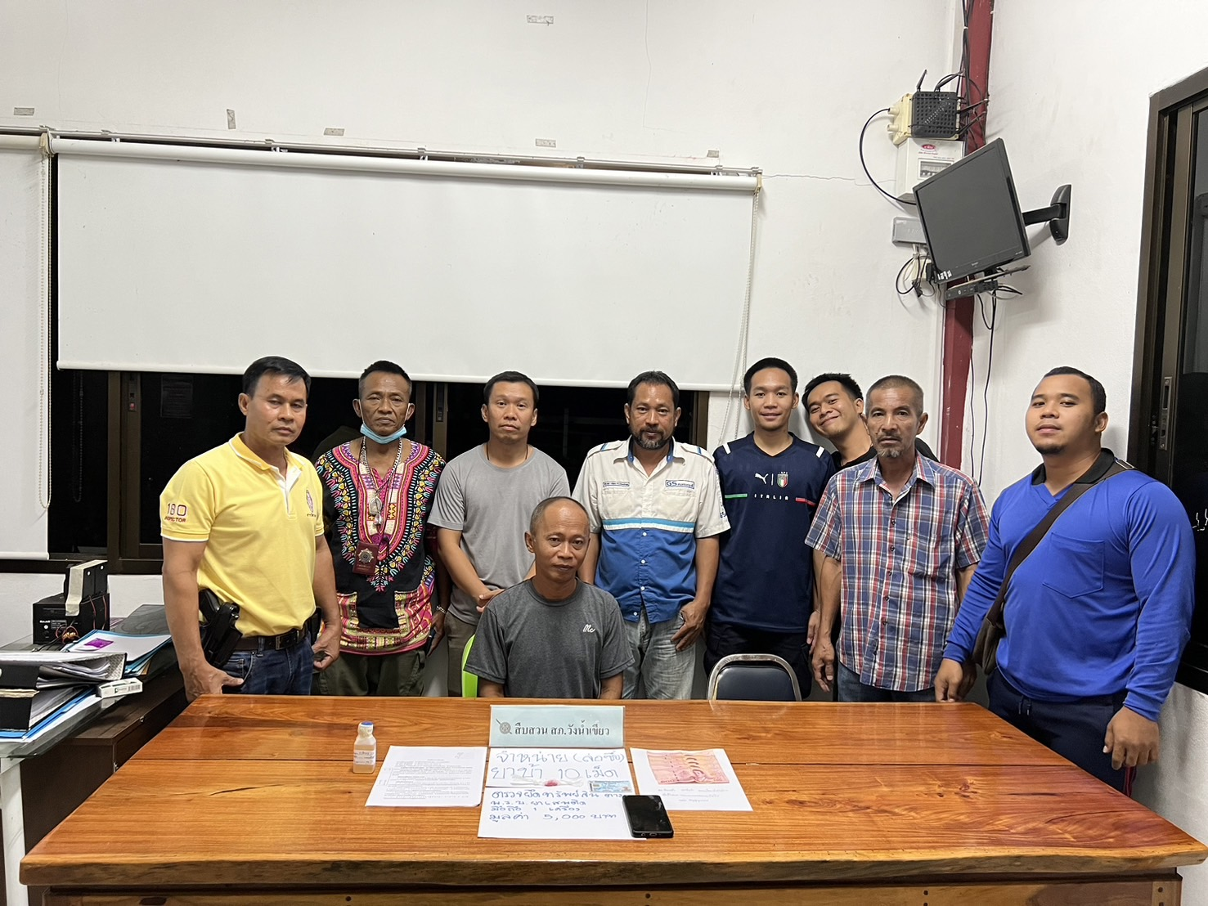

การปิดล้อมตรวจค้น ประจำเดือน ธันวาคม 2566
การปิดล้อมตรวจค้น จำนวน 4 ครั้ง
( มีผลการจับกุมจากการปิดล้อม จำนวน 2 คดี ผู้ต้องหา จำนวน 2 คน )

ผลการจับกุมทั้งหมด ประจำเดือน ธันวาคม 2566

จับกุม จำนวน 18 คดี
แยกเป็นคดีอาญา 5 กลุ่ม ดังนี้
กลุ่มที่ 1 จำนวน 2 คดี
กลุ่มที่ 2 จำนวน 3 คดี
กลุ่มที่ 3 จำนวน 1 คดี
กลุ่มที่ 4 จำนวน 11 คดี
กลุ่มที่ 5 จำนวน 1 คดี
(จับกุมยาเสพติด จำนวน 8 คดี (ผตห.9 ราย) , จับกุม อาวุธปืน 1 คดี ผตห.1 ราย)

สรุปการดำเนินการจับกุมบุคคลตามหมายจับ
หมายจับทั้งหมด จำนวน 1021 หมาย
ดำเนินการจับกุมแล้ว จำนวน 909 หมาย
เดือน ธันวาคม 2566 มีผลการจับกุมตามหมาย จำนวน 1 หมาย
จับกุมหมายจับค้างเก่าของ สภ.วังน้ำเขียว จำนวน - หมาย
จับกุมหมายจับต่างพื้นที่ จำนวน - หมาย
จับกุมตามหมายจับของศาล จำนวน - หมาย
สรุปยอดหมายคงเหลือของ สภ.วังน้ำเขียว จำนวน 116 หมาย
หมายจับสมบูรณ์ จำนวน 112 หมาย
หมายจับไม่สมบูรณ์ จำนวน 4 หมาย

บุคคลพ้นโทษ / พักโทษ
จำนวนบุคคลพ้นโทษทั้งหมด จำนวน 7 ราย
ดำเนินติดตามพฤติกรรมแล้ว จำนวน 7 ราย
คงเหลือ จำนวน - ราย

2. งานสอบสวน
ช่วงวันที่ 1 – 31 ธ.ค. 66 พนักงานสอบสวนได้รับสำนวนคดีอาญาไว้ทำการสอบสวน 43 คดี สอบสวนเสร็จสิ้นแล้ว 41 คดี คงเหลือและอยู่ระหว่างการสอบสวน 2 คดี
ช่วงวันที่ 1 – 31 ธ.ค. 66 พนักงานสอบสวนได้รับสำนวนคดีจราจรไว้ทำการสอบสวน 3 คดี สอบสวนเสร็จสิ้นแล้ว 0 คดี คงเหลือและอยู่ระหว่างการสอบสวน 3 คดี

ข้อมูลผลการดำเนินในเชิงสถิติด้านคดีอาญา 4 กลุ่ม ดังนี้
- ฐานความผิดเกี่ยวกับชีวิต ร่างกาย และเพศ 2 คดี
- ฐานความผิดเกี่ยวกับทรัพย์ 3 คดี
- ฐานความผิดพิเศษ 1 คดี
- คดีความผิดที่รัฐเป็นผู้เสียหาย 12 คดี

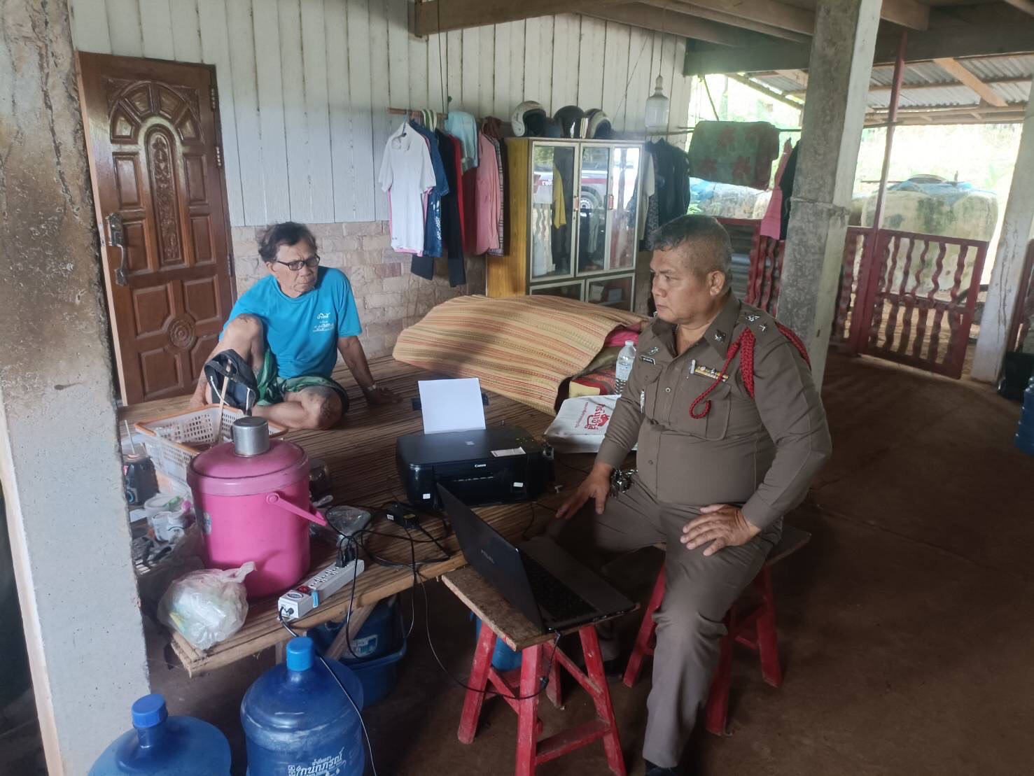

3. งานป้องกันปราบปราม (เดือน ธันวาคม 2566)

สรุปผลการปฏิบัติงานของสายตรวจ
รปภ.จุดตรวจทั่วไป จำนวน 11 แห่ง (ตรวจ 398 ครั้ง)
รปภ.จุดตรวจเสี่ยง/ล่อแหลม จำนวน 6 แห่ง (ตรวจ 388 ครั้ง)
รปภ.จุดตรวจอื่นๆ จำนวน 4 แห่ง (ตรวจ 102 ครั้ง)
รปภ.จุดร้านสะดวกซื้อ จำนวน 2 แห่ง (ตรวจ 92 ครั้ง)
รปภ.จุดตรวจสถานพยาบาล จำนวน 1 แห่ง (ตรวจ 42 ครั้ง)
เยี่ยมเยี่ยนประชาชน จำนวน 22 ครั้ง

การตรวจตู้แดงในพื้นที่
เขต 1/12 ตู้ ดังนี้ เขต 2/14 ตู้ ดังนี้
1.ร้านทองไทยอัมพร 30 ครั้ง 1.ร้านต๋อย สุกี้ 21 ครั้ง
2.บ้านช่างเล็ก 26 ครั้ง 2.ขนมเปียะ (สวนฝรั่ง) 25 ครั้ง
3.ห้องเช่าลุงเริญ 25 ครั้ง 3.บ้านวัสดุ 22 ครั้ง
4.ธนาคารกรุงไทย 31 ครั้ง 4.รพ.วังน้ำเขียว 29 ครั้ง
5.ห้างทองศรีสุวรรณ 31 ครั้ง 5.เรือนปีกไม้ 20 ครั้ง
6.พีไอซ์2 29 ครั้ง 6.ศิริเกษตร 21 ครั้ง
7.แท่นปูน79 21 ครั้ง 7.ฟ้าประทานพร 22 ครั้ง
8.ธนาคาร ธกส. 30 ครั้ง 8.ร้านMค้าปลีก 31 ครั้ง
9.ร้านเจ๊แตง 32 ครั้ง 9.ล้านหน้าวัด 29 ครั้ง
10.เซเว่นเจ๊แตง 33 ครั้ง 10.วัดบุไผ่ 28 ครั้ง
11.ธนาคารกสิกรไทย 35 ครั้ง 11.ร้าน ณ ศิริ 24 ครั้ง
12.เซเว่นตลาดศาลเจ้าพ่อ 31 ครั้ง 12.ธนาคารออมสิน 30 ครั้ง
รวม 354 ครั้ง 13.ปั้มปตท.วังน้ำเขียว 32 ครั้ง
14.บ้านพักนายอำเภอ 22 ครั้ง
รวม 356 ครั้ง

มาตรการป้องกันเหตุป้องกันปราบปราม
เปิดไฟวับวาบป้องกันปราบปรามการแข่งรถในทางฯ 35 ครั้ง
การประชาสัมพันธ์ ร้านซ่อมจักรยานยนต์/ร้านค้า/โรงเรียน 28 ครั้ง
การออกระงับเหตุจากการแจ้งเหตุ191/ประชาชน 25 ครั้ง

ภาพประกอบผลการปฏิบัติงานป้องกันปราบปราม ประจำเดือน ธันวาคม 2566
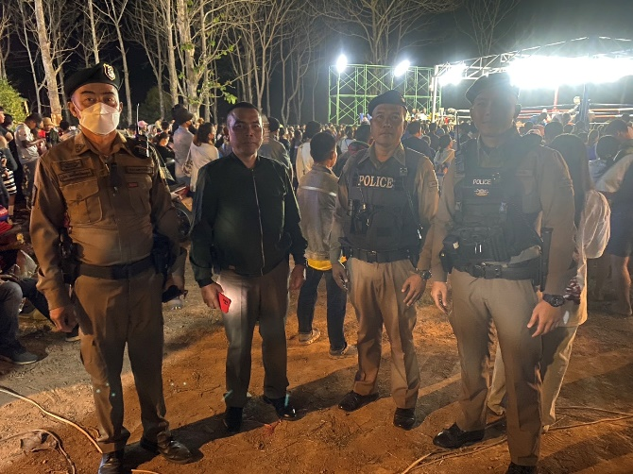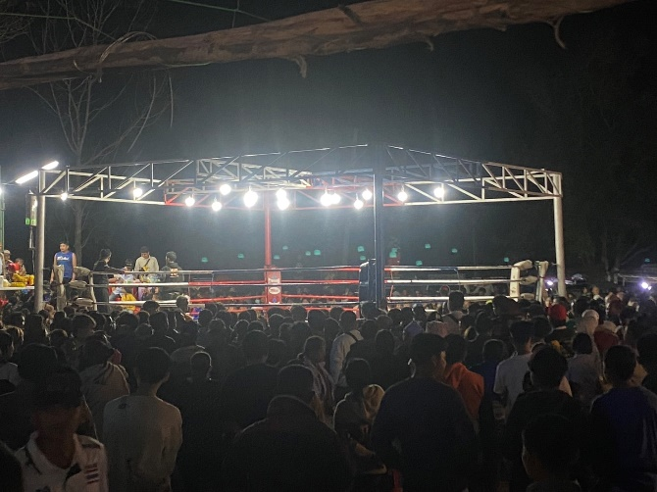
วันที่ 5 ธันวาคม 2567 เวลา 19.00 น. พ.ต.ต.อมรเทพ ตรีธันวา สวป.สภ.วังน้ำเขียว พร้อมสายตรวจฯ รักษาความปลอดภัยความสงบเรียบร้อยงานรื่นเริง บริเวณ อบต.วังหมี อ.วังน้ำเขียว

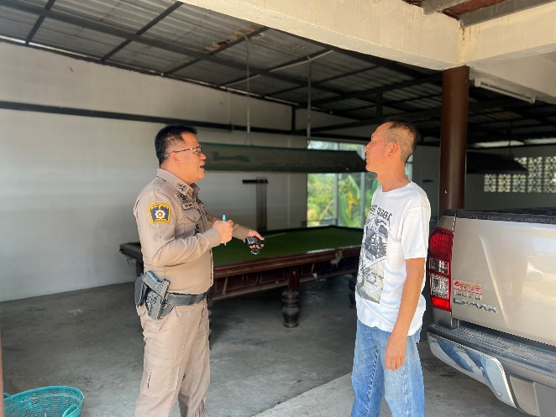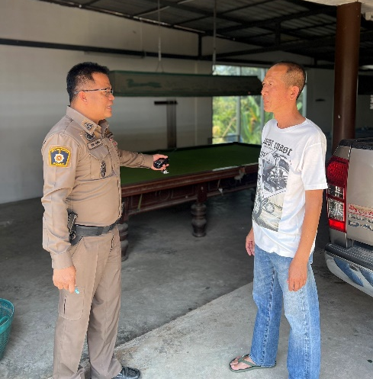
วันที่ 9 ธันวาคม 2566 เวลา 10.10 น. ร.ต.อ.ธีรภัทร สีกุดเวียน รอง สวป.สภ.วังน้ำเขียว พร้อมเจ้าหน้าที่สายตรวจ สภ.วังน้ำเขียว ได้ประชาสัมพันธ์สถานบริการ ห้ามเด็กอายุต่ำกว่า 18 ปีบริบูรณ์มาใช้บริการ บริเวณ ต.วังน้ำเขียว อ.วังน้ำเขียว

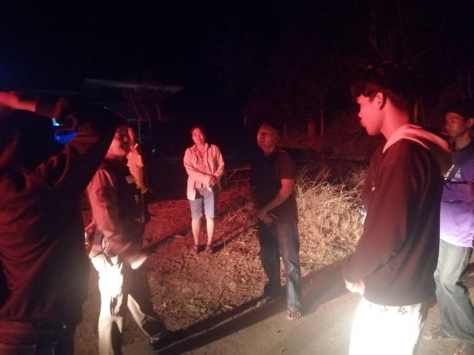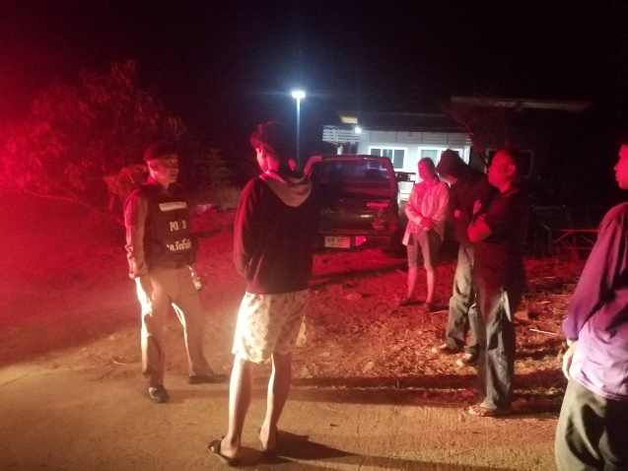
วันที่ 18 ธันวาคม 2566 เวลา 13.00 น. ร.ต.อ.นุชิต วงศ์ไตรรัตนกุล รองสว.(ป.)สภ.วังน้ำเขียว พร้อมสายตรวจฯ ได้รับแจ้งเหตุทะเลาะวิวาท บริเวณในพื้นที่ ต.วังน้ำเขียว อ.วังน้ำเขียว จึงพบและว่ากล่าวตักเตือน
ผลการดำเนินการประสาน 1 ตำรวจ 1 โรงเรียน (บ้านศาลเจ้าพ่อ)

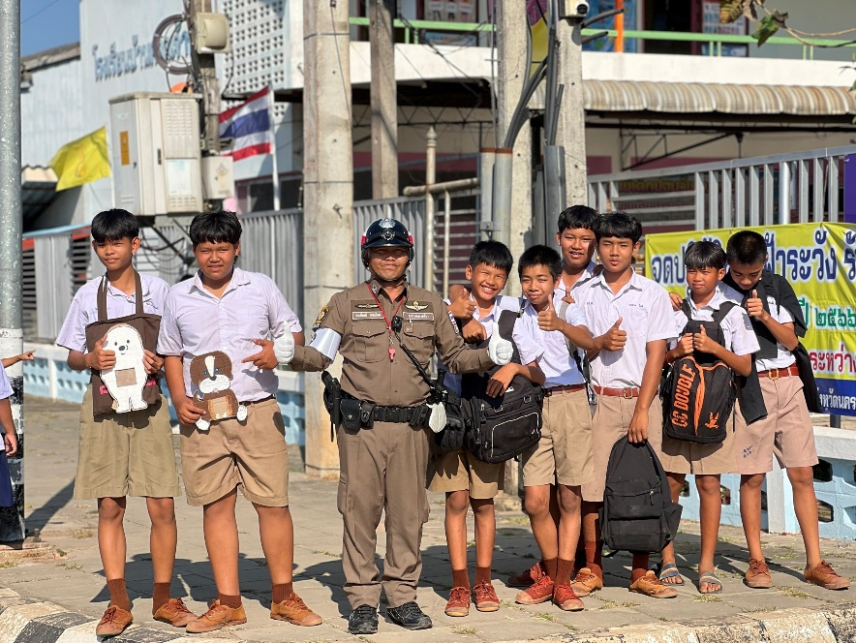
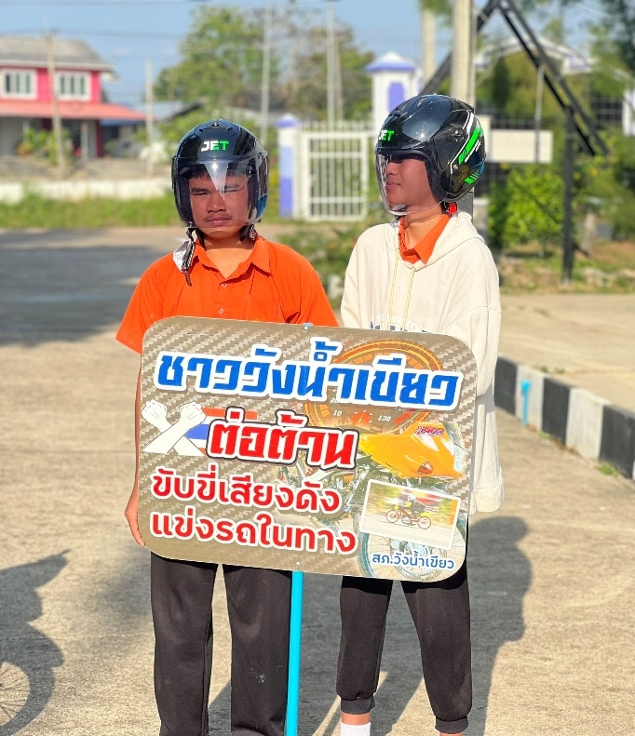
เมื่อวันที่ 25 ธ.ค. 2567 เวลา 13.00 น. ด.ต.สมเกียรติ เบลเยี่ยม ผบ.หมู่ สส.สภ.วังน้ำเขียว พร้อม สายตรวจจราจร บรรยายครู 5 นาที เกี่ยวกับความรู้ ขับขี่ปลอดภัย สร้างวินัย จราจร และ อำนวยความสะดวกด้านการจราจร ณ โรงเรียนบ้านศาลเจ้าพ่อ

4. งานจราจร
สรุปผลการปฏิบัติงานจราจร ระยะเวลาตั้งวันที่ ๑ – 31 ธันวาคม ๒๕๖6
- รปภ./อำนวยความสะดวก ครู นักเรียน 22 ครั้ง
- การตั้งจุดตรวจ จุดสกัด 31 ครั้ง
- มีการตรวจค้น บุคคล ยานพาหนะต้องสงสัยตามข้อสั่งการของ ผบช.
เช่น จยย.พ่วงข้าง รถบรรทุกน้ำยาง รถบรรทุกสิ่งของปิดทึบ ฯลฯ 20 ครั้ง
- มีการออกตรวจสอบเส้นทางสายหลัก สายรอง 60 ครั้ง
- การกวดขันวินัยจราจรในพื้นที่ 25 ครั้ง
- ตรวจเยี่ยมหน่วยงานราชการ ออกตรวจตู้แดงในเขตตรวจ 30 ครั้ง
- การเข้าระงับเหตุ เช่น อุบัติเหตุ ข้อขัดข้อง ทะเลาะวิวาท ฯลฯ 2 ครั้ง
- ออกประชาสัมพันธ์ ผู้ประกอบการร้าน เพื่อแสวงหาความร่วมมือจากประชาชน 30 ครั้ง
- อุบัติเหตุที่เกิดขึ้นในพื้นที่ 1 ครั้ง
- รปภ. บุคคลสำคัญ / VIP 3 ครั้ง
- อำนวยความสะดวกการจราจรตลาดนัด / พื้นที่จัดงานต่างๆ 27 ครั้ง
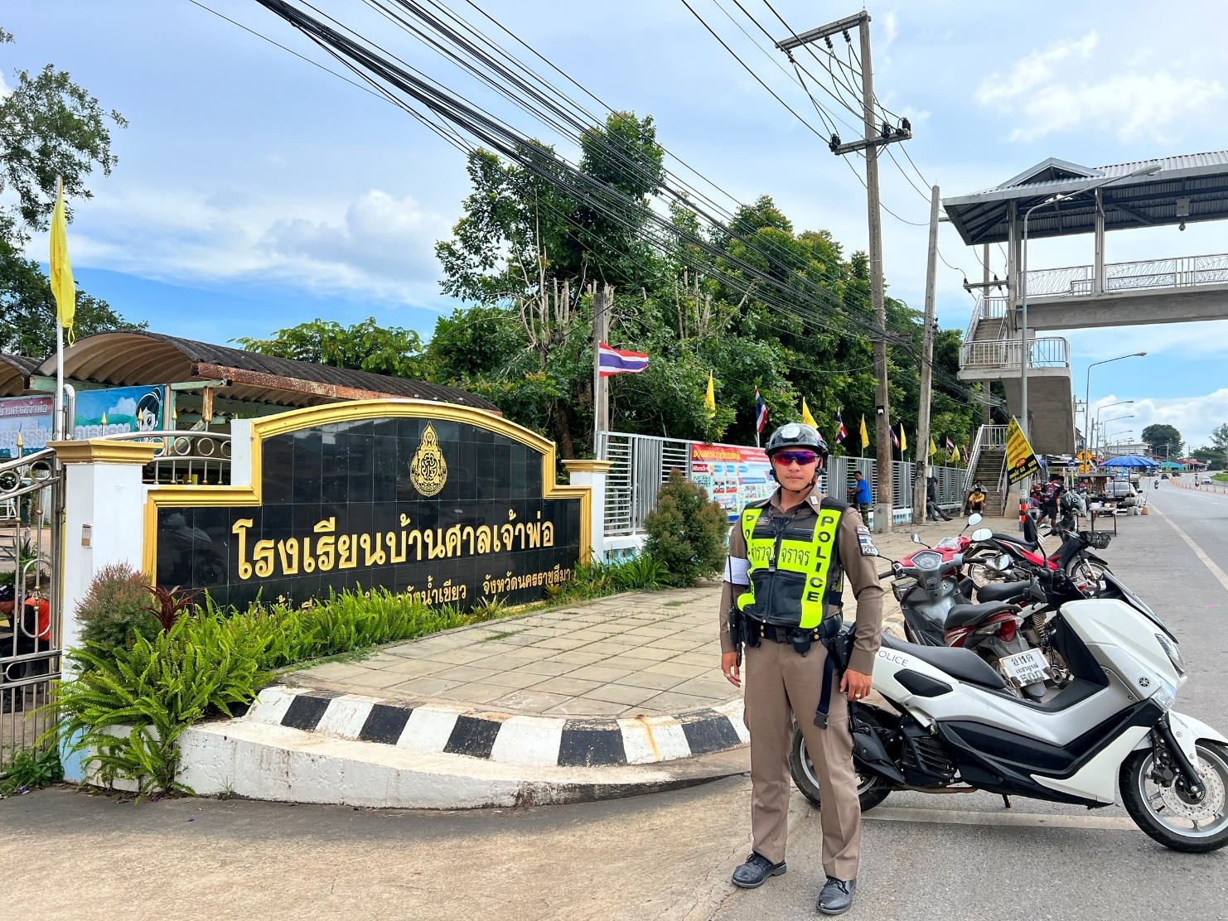

5. งานอำนวยการ
เมื่อวันที่ 1 ธ.ค. 66 ได้มีการนำข้าราชการตำรวจ ทำกิจกรรมจิตอาสาเนื่องในวันพ่อแห่งชาติ ได้ทำความสะอาดสถานีตำรวจภูธรวังน้ำเขียว
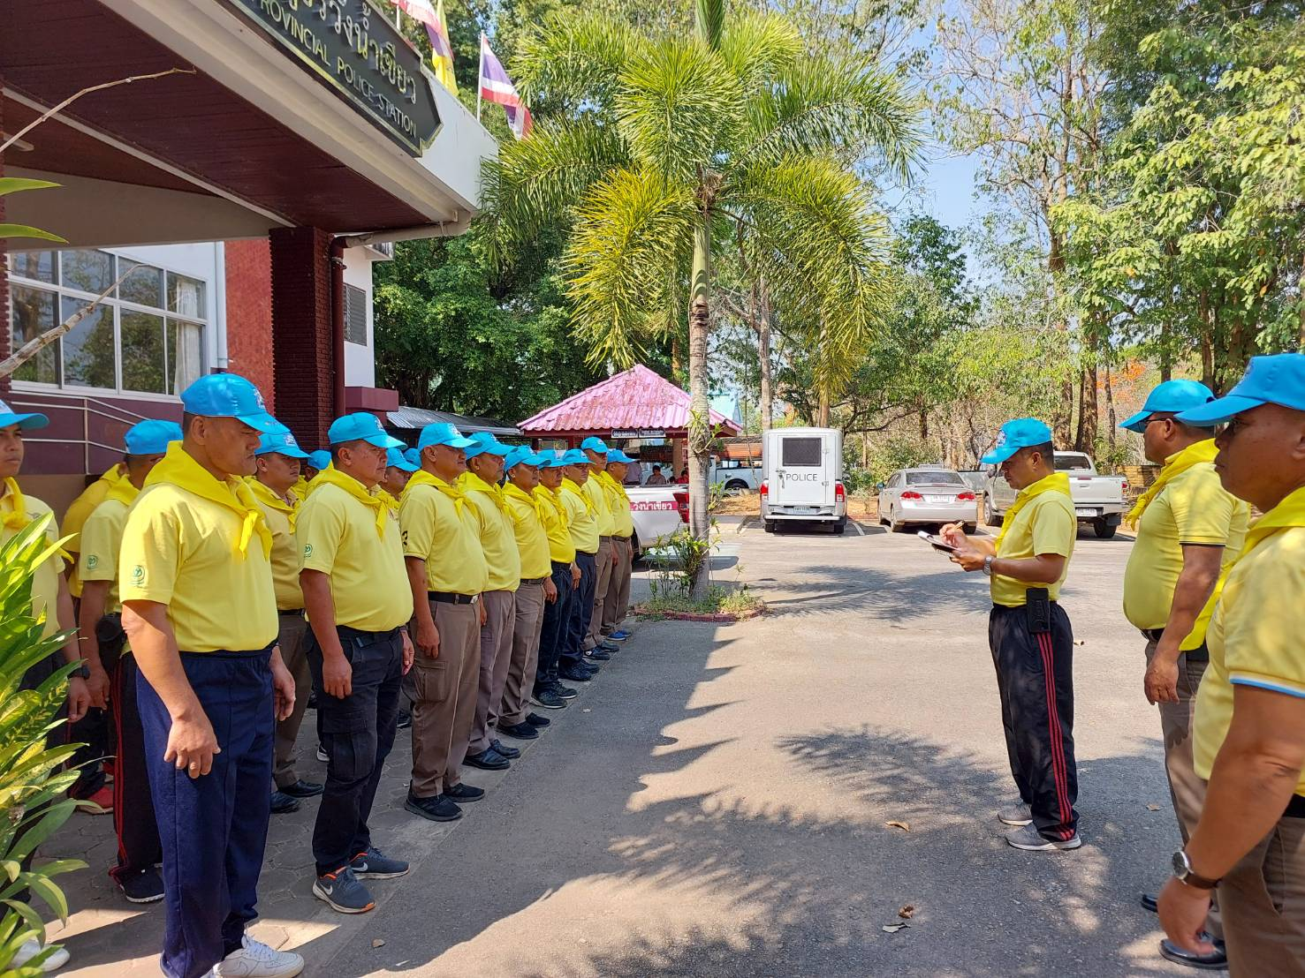

เมื่อวันที่ 29 ธ.ค. 66 ได้นำข้าราชการตำรวจจัดกิจกรรมจิตอาสา ทำความสะอาดจุดบริการประชาชนของสถานีตำรวจภูธรวังน้ำเขียว ต้อนรับวันหยุดยาวปีใหม่เพื่อให้ประชาชนมาใช้บริการ
